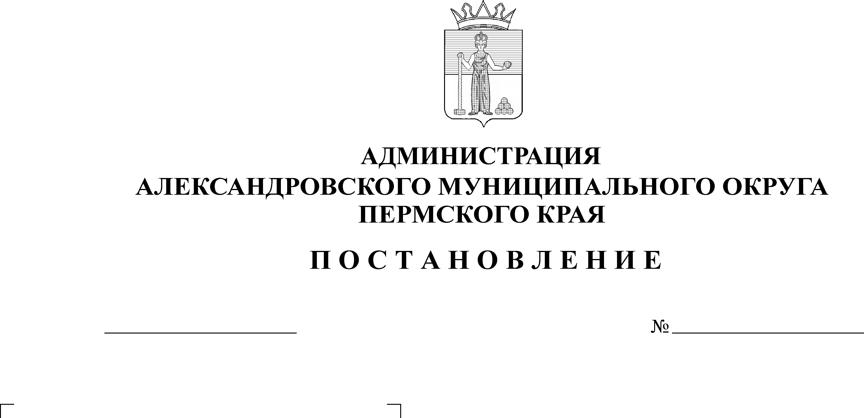
Об установлении расходного обязательства Александровского муниципального округа на ре-ализацию мероприятий муни-ципальной программы Алек-сандровского муниципального округа «Формирование комфорт-ной городской среды в Александ-ровском муниципальном округе»

1708
22.10.2024
С целью формирования бюджета Александровского муниципального округа на реализацию мероприятий муниципальной программы Александровского муниципального округа «Формирование комфортной городской среды в Александровском муниципальном округе»,
администрация Александровского муниципального округа ПОСТАНОВЛЯЕТ:
1. Установить на 2025 год и на плановый период 2026-2027 годы предельный объем финансирования расходного обязательства Александровского муниципального округа на реализацию мероприятия «Благоустройство дворовых территорий» (в рамках поддержки муниципальных программ формирования современной городской среды (расходы, не софинансируемых из федерального бюджета), в соответствии с пунктом 2.5 Порядка предоставления, распределения и расходования субсидий из бюджета Пермского края бюджетам муниципальных образований Пермского края на поддержку муниципальных программ формирования современной городской среды, в том числе в рамках федерального проекта «Формирование комфортной городской среды» утвержденного постановлением Правительства Пермского края от 03 октября 2013 г. № 1331-п «Об утверждении государственной программы Пермского края «Градостроительная и жилищная политика, создание условий для комфортной городской среды», который составляет не менее 10% от общего объема расходов на реализацию мероприятий, определяется в размере:
на 2025 г. – 313507,14 руб.,
на 2026 г. – 313507,14 руб.,
на 2027 г. – 313507,14 руб.
2. Установить на 2025 г. и на плановый период 2026-2027 гг. предельный объем финансирования расходного обязательства Александровского муниципального округа на реализацию мероприятия «Благоустройство общественных территорий» (в рамках реализации программ формирования современной городской среды), в соответствии с пунктом 2.5 Порядка предоставления, распределения и расходования субсидий из бюджета Пермского края бюджетам муниципальных образований Пермского края на поддержку муниципальных программ формирования современной городской среды, в том числе в рамках федерального проекта «Формирование комфортной городской среды» утвержденного постановлением Правительства Пермского края от 03 октября 2013 г. № 1331-п «Об утверждении государственной программы Пермского края «Градостроительная и жилищная политика, создание условий для комфортной городской среды», который составляет не менее 10% от общего объема расходов на реализацию мероприятий, определяется в размере:
на 2025 г. – 1021890,13 руб.,
на 2026 г. – 1021890,13 руб.,
на 2027 г. – 1021890,13 руб.
3. Настоящее постановление применяется, начиная с формирования бюджета Александровского муниципального округа на 2025 год и плановый период 2026-2027 годов.
4. Контроль за исполнением постановления возложить на первого заместителя главы администрации округа по жилищно-коммунальному хозяйству и благоустройству.

Глава муниципального округа –
глава администрации Александровского
муниципального округа О.Э. Белобаржевская
Рассылается: дело, финансовое управление, МКУ «ЦБУ», Галкин А.М. Лукоянова Н.И., Первый зам главы, сайт, прокуратура.

